eStudy系统设计规格说明

Ver:1.0

**目 录**

1 引言 3

1.1 目标 3

1.2 文档范围 3

1.3 术语和缩略语 3

1.4 参考资料 3

1.5 系统目标和约束 3

2 系统设计 4

2.1 系统架构概述 4

2.2 对象模型 4

2.3 接口 4

2.4 特性实现 4

2.5 错误代码 9

2.6 错误日志 9

2.7 部署视图 9

3 数据库设计 11

3.1 逻辑模型 11

3.2 物理模型 11

4 质量及其他方面 12

4.1 可维护性 12

4.2 安全性 12

4.3 可扩展性 12

4.4 可靠性 12

4.5 可用性 12

4.6 性能设计 13

5 附录 13

5.1 附件 13

5.2 修过记录 13

# 引言

## 目标

在完成软件开发前期的准备工作如项目需求等，结合《需求确认书》，，项目小组提出了这份软件设计说明书。

此概要设计说明书对eStudy系统的功能分配，模块划分，程序的总体结构，输入输出和接口设计，运行设计，数据结构设计及出错设计等方面作了全面的概括性的说明，为软件详细设计奠定了基础，同时作为系统分析员工作的阶段性总结和程序员进行开发及未来测试的重要文档资料。

## 文档范围

本文档包括系统的架构设计、数据库设计、安全性、可靠性、可用性等方面的规划和设计。

## 术语和缩略语

## 参考资料

部分内容参考了《eStudy需求确认书》

## 系统目标和约束

系统目标：项目需要完成用户账户注册、获取比赛考证信息、用户信息管理、论坛的评论和发表、推送比赛考证信息、推送励志帖子。

系统的约束：因为时间有限，该系统只实现最基本的功能。

# 系统设计

## 系统架构概述

该系统的架构采用两层架构的模式：展示层（视图+业务逻辑）和数据访问层。采用面过程的设计方法。

## 对象模型

该系统采用非面向对象的设计方法。

## 接口

微信端接口的调用

## 特性实现

1. 用户登录注册
   1. 用户进入网站主页面，点击注册
   2. 进入网站注册页面，进行注册

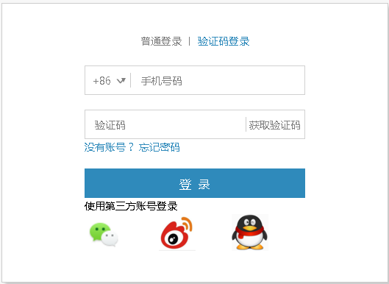

1. 用户进行信息管理
   1. 用户登录网站
   2. 登录成功，进入个人主页
   3. 点击个人管理
   4. 点击完善账户信息，添加详细信息

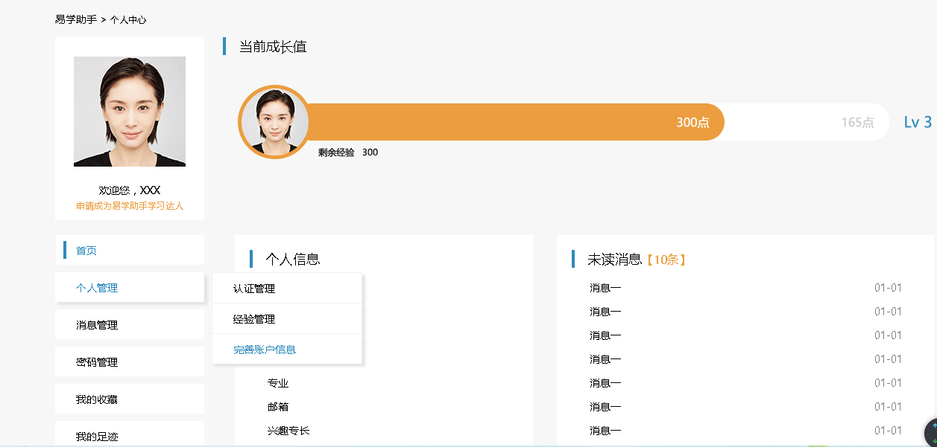

1. 网站提供比赛考证信息

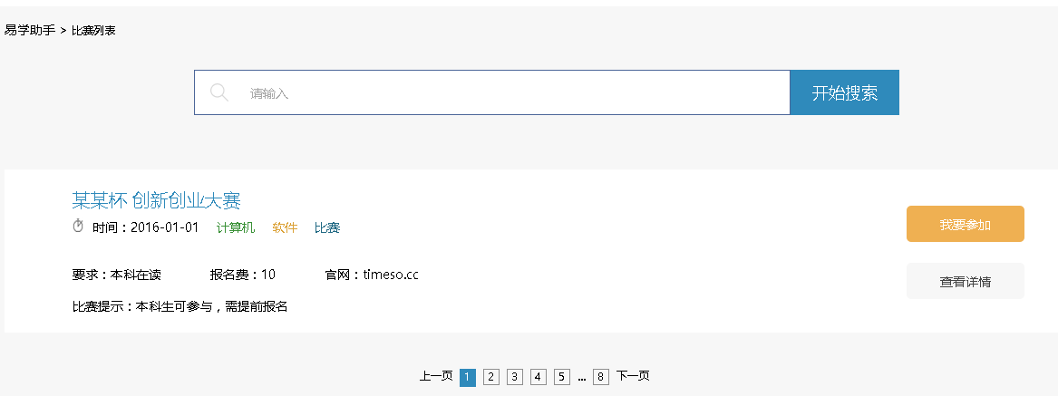

1. 用户查阅比赛考证的信息
   1. 查看特定的比赛或者证书类考试
   2. 查看比赛或者证书类考试详细信息：相应官网、时间、地点、要求、费用等等
   3. 比赛或者考试的报名
2. 论坛详情页

a) 用户提问或者回答

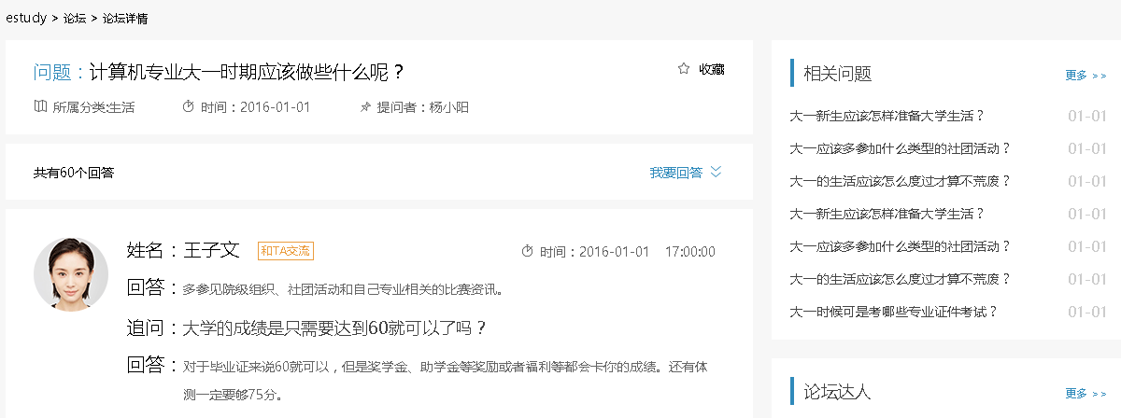

1. 帖子推送

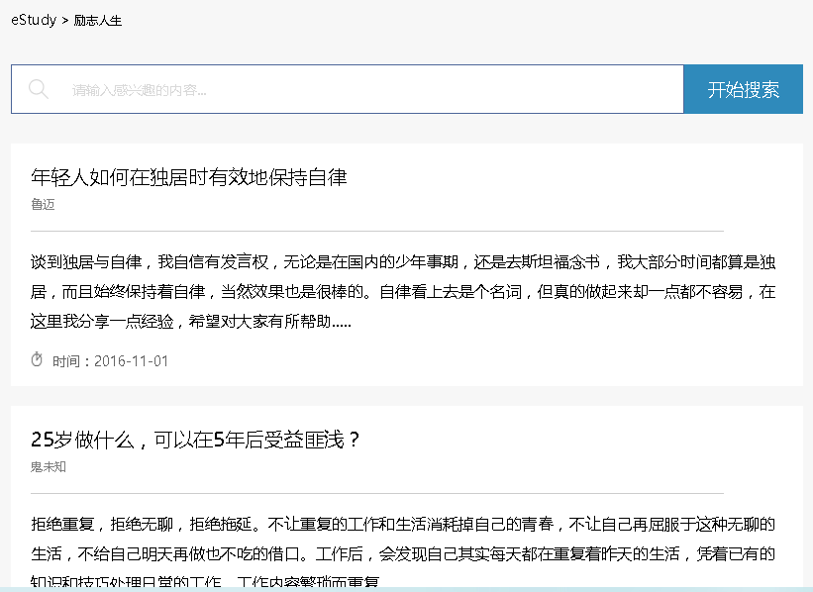

## 错误代码

项目进行过程中不断发现

## 错误日志

项目进行过程中不断发现

## 部署视图

1. 硬件环境：
   1. 需要互联网
   2. 至少需要一台服务器
2. 软件：
   1. 需要Windows Server 2003或其他Server版的操作系统以安装SQL SERVER2005企业版。或者其他操作系统，但是使用SQL SERVER就不能使用企业版了，可以换成EXPRESS版。
   2. 需要Apache2.2作为WEB服务器。
   3. 需要安装PHP解释器
3. 配置：
   1. 因为PHP5.3以上的版本已经不支持mssql扩展，所以需要自行下载微软提供的The SQL Server Driver for PHP(SQLSRV20.EXE)
   2. 下载后解压缩，将所有的.dll文件拷贝到php安装目录的ext文件夹中，然后打开php.ini，添加以下语句打开php_sqlsrv和php_pdo_sqlsrv扩展：

[PHP_PDO_SQLSRV]

extension=php_pdo_sqlsrv_53_ts_vc6.dll

[PHP_SQLSRV]

extension=php_sqlsrv_53_ts_vc6.dll

* 1. 安装Microsoft SQL Server 2008 R2 Native Client，可以去http://msdn.microsoft.com/en-us/library/cc296170(SQL.90).aspx下载安装，因为微软的这个扩展包需要它的支持。（注SQL SERVER 2005的客户端也不行，必须要2008的）

1. 部署：
   1. 配置PHP.ini,关闭错误提示。
   2. 配置PHP连接MS SQL的文件，修改IP地址、数据库的用户名和密码。
   3. 将程序包放在Apache安装目录中得htdocs目录下。

# 数据库设计

## 逻辑模型

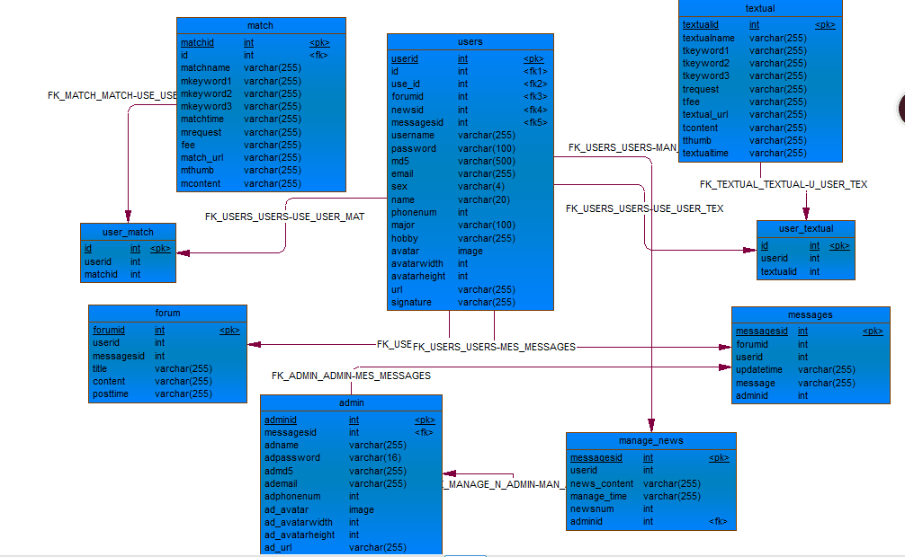

## 物理模型

1. 为每个表初始设置300M的存储空间，以10%的大小扩展。
2. 为上传的图片预留空间。

# 质量及其他方面

## 可维护性

1. 通过程序注释等方式增加代码的可读性和可维护性。
2. 将数据访问层分离，做成一个个函数，由其它层调用，以增加代码的可维护性。
3. 数据库有日志记录，系统一旦出现故障有恢复到故障之前的信息和数据的能力

## 安全性

1. 密码使用md5加密
2. 对用户的输入进行验证
3. 对用户的输入的特殊字符进行转义，防止sql注入攻击

## 可扩展性

1. 可以通过增加硬件资源的方式提高系统的响应速度。
2. 可以通过修改代码，扩充系统的功能。

## 可靠性

1. 数据库按时备份，有日志记录

## 可用性

1、做好充分的前期工作，系统一旦投入使用，尽量减少宕机的次数和时间

## 性能设计

1. 网络拓扑：

腾讯云服务器

1. 功能特性：

用例名：

管理账户：

干系人利益:

系统管理员：方便管理用户信息

前置条件：系统管理员成功登陆系统

基本流程：

用户提交个人信息

系统管理员规整用户信息

扩展流程：

用户填写的个人信息不符合规则，例如密码填写不规范，系统提示重新填写

后置条件：后台系统管理员可以看到用户个人信息

用例名：

账户注册：

干系人利益：

用户：个人私密性提高

基本流程：

用户选择账户注册

系统提示填写用户个人信息

用户填写个人信息并提交

系统保存用户信息

扩展流程：

用户填写的个人信息有误，用户请求重新填写

用例名：

提供考证信息：

干系人利益：

系统管理员：更好的吸引用户

前置条件：信息中心内信息尽可能的全

基本流程：

系统向信息中心获取相关考证信息

信息中心返回相应数据

系统将数据展现到网站前台

用例名：

考证提示：

干系人利益：

用户：方便及时掌握考试信息

前置条件：用户登录网站后

基本路径：

用户点击考证提示进行查看

系统展示考证详细的信息（例如：时间、地点、注意事项），同时推送考证教学资源

用户选择自己满意的资源

系统展示所选资源具体的信息

扩展路径：

用户选择报名考试，系统自动跳转相应页面

用例名：

提供比赛信息：

干系人利益：

系统管理员：便于更好地服务用户

前置条件：信息中心内信息尽可能的全

基本流程：

系统向信息中心获取相关比赛信息

信息中心返回相应数据

系统将数据展现到网站前台

用例名：

比赛提示：

干系人利益：

用户：便于及时掌握比赛信息

前置条件：用户登录网站后

基本流程：

用户点击比赛提示进行查看

系统展示比赛详细的信息（例如：时间、地点、注意事项）

用户点击查看

系统展示具体的信息

扩展路径：

用户点击比赛报名时，系统自动跳转到相应页面

用例名：

推送励志帖子：

干系人利益：

系统管理员：及时获取相应帖子，激励广大学生

前置条件：帖子信息积极向上

基本流程：

系统向信息库提出请求

信息中心返回相应数据

系统管理员推送帖子到网站

后置条件:用户在网站可以浏览到帖子内容

用例名：

发布帖子：

干系人利益：

用户：及时进行信息交流

前置条件：用户成功登录网站，帖子信息健康

基本路径：

用户选择发布帖子功能

系统提示输入帖子内容

用户填写帖子信息并提交

系统保存帖子信息，并提示发布成功

扩展路径：

用户填写的帖子内容不合规则，系统提示重新填写

1. 数据容量

按照eStudy用户10000个计算，按一份用户资料2M计算， 总容量为20000M=20G。

# 附录

## 附件

eStudy需求说明书

## 修过记录

|  |  |  |  |  |
| --- | --- | --- | --- | --- |
| 版本 | 修改人 | 修改时间 | 修改内容 | 核准 |
| 1.0 | 徐稳越 | 2016-11-20 |  |  |